第4章 EXCEL 应用

**一、考试重点**

1. 工作簿与工作表

1. **工作表操作：**工作表的插入、复制/移动、重命名，行或列的插入与删除，行、列的移动。
2. **单元格操作：**使用填充柄自动输入数据、复制、粘贴或选择性粘贴、替换、增加批注。
3. **单元格格式化**：数字格式（设置小数位数、百分比、货币符号、千分位分隔样式等）、字体格式、对齐（水平对齐、垂直对齐、分散对齐、合并居中）、边框、填充颜色、行高和列宽的调整（最合适行高、列宽，给定值）、自动套用格式、条件格式。

2. 图表制作

1. **创建图表：**数据的选择、选择图表、分类轴、数值轴，图表的位置。
2. **编辑与格式化图表：**字体、字号、图例、数据表、绘图区颜色、数值轴刻度、网格线、图表区边框。

3. 数据处理

1. **数据排序：**升序或降序排序（按列排序、按行排序）。
2. **筛选：**自动筛选、高级筛选。
3. **分类汇总：**先排序（分类）后才能汇总。

4. 公式与函数

1. **公式：**公式的复制（一般使用填充柄）。
2. **函数：**
3. **数值：**SUM、AVERAGE、MAX、MIN、INT
4. **条件：**IF、COUNTIF，SUMIF

**二、练习题目**

第一题：对“excel素材1”操作，结果按原名保存。（无样张）

1）插入两个表单，分别命名为“考试2”、“考试3”，将”考试1”表单内容分别复制到“考试2”、“考试3”表单中。

2）在“考试1”中操作，将第3行与第8行交换，按课程名称分类汇总统计出两门课程期中和期末考试的平均分。

3）在“考试2”中操作，自动筛选出期末考试成绩<80且>=60分的学生。

4）给“考试3”表单右边加一列，为“期中期末总平均”，把每个学生期中期末的总平均成绩用平均函数填入。将此表单中全部数据表格加标准色黄色底纹，每个单元格加标准色红色边框。

5）在“考试3”中操作，进行高级筛选，将期中考试成绩<60且期末考试成绩>=60分的学生记录筛选出来，筛选后存放到同一个工作表H10开始处。

第二题：对“excel素材2”操作，结果按原名保存。

1）对sheet1格式化标题：华文行楷、20号字，双下划线，自动调整行高，合并单元格居中对齐并加“标准色黄色”底纹。

2）利用公式计算每位职工的应发工资（工资+奖金）、税金（应发工资≤2000元，“税金”为应发工资×3%，应发工资>2000, “税金”为应发工资×5%）及实发工资（应发工资-税金）, 实发工资要求使用INT函数取整，按样张将单元格中内容居中对齐，并加边框线。

3）按样张在A15:H30区域插入所有职工实发工资柱状图表，设置标题为华文新魏、16磅，其余文字为宋体、10磅，并添加数据标签。

4）将sheet2改名为“学生成绩表”，计算每位学生期中期末的“平均分”，保留2位小数，并按平均成绩降序排列。

样张：

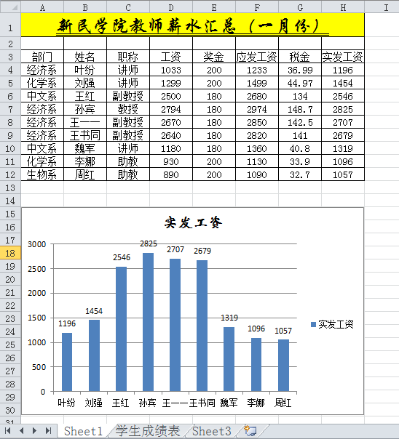

第三题：打开考生文件夹下的"EXCEL素材3.xlsx"，完成以下操作，完成后用原文件名保存。（无样张）

1）在sheet1工作表中用填充柄自动填充"值班时间"，从"星期日"开始，按顺序从星期一填充到星期六；

2）在Sheet2工作表中按如下要求进行操作：在单元格B2内输入一个公式；利用B2的内容填充B2:F6区域内的每个单元格，使得它的值等于同一列最顶单元格的值与同一行最左单元格的值之乘积。

3）根据Sheet3表中的数学、语文、外语成绩统计出每位学生的平均分（不保留小数）；

4）根据平均分评出等第，大于等于85分为"优"，其他的为"一般"。

5）通过条件格式设置平均分显示颜色，当平均分大于等于85分时则设置分数用标准色红色显示。